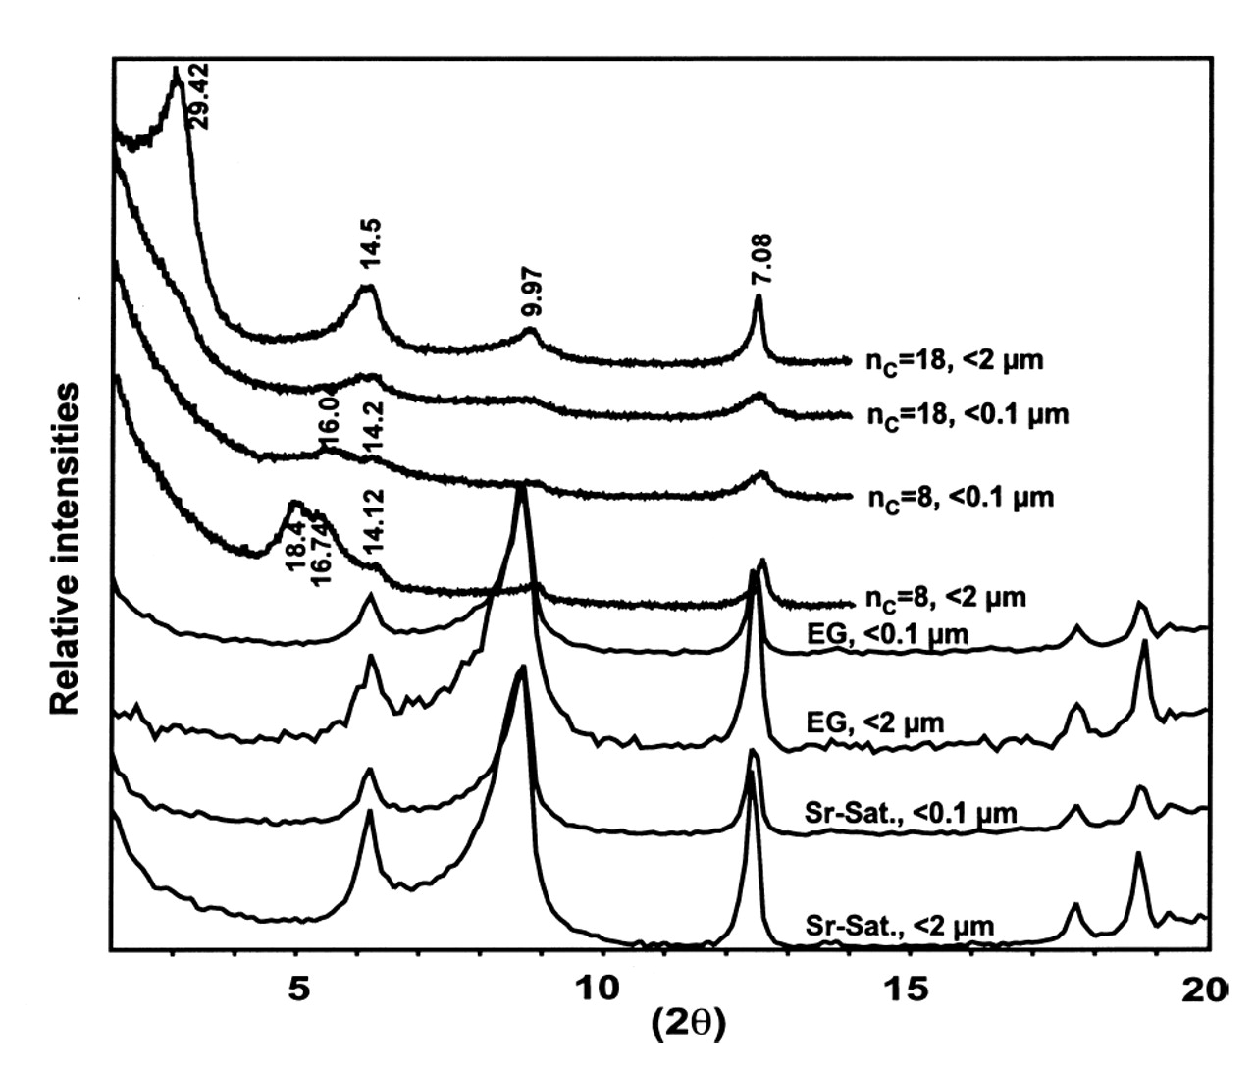
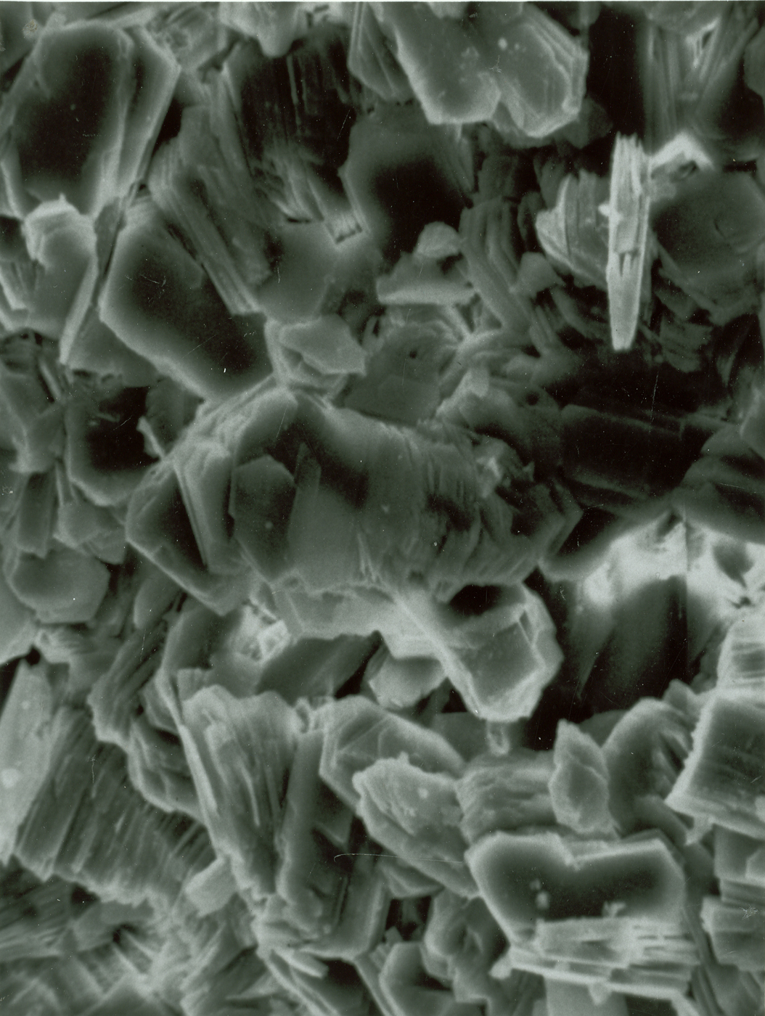
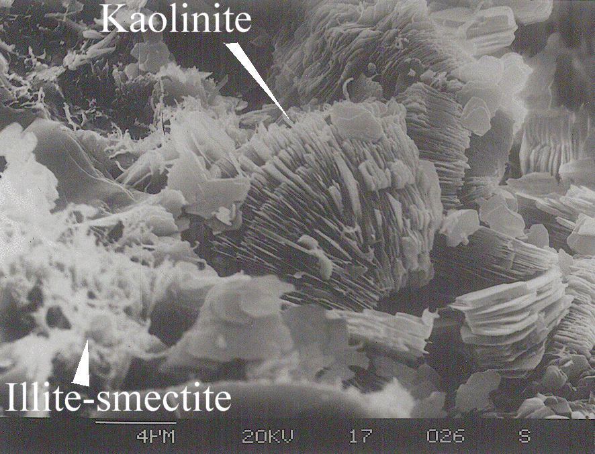
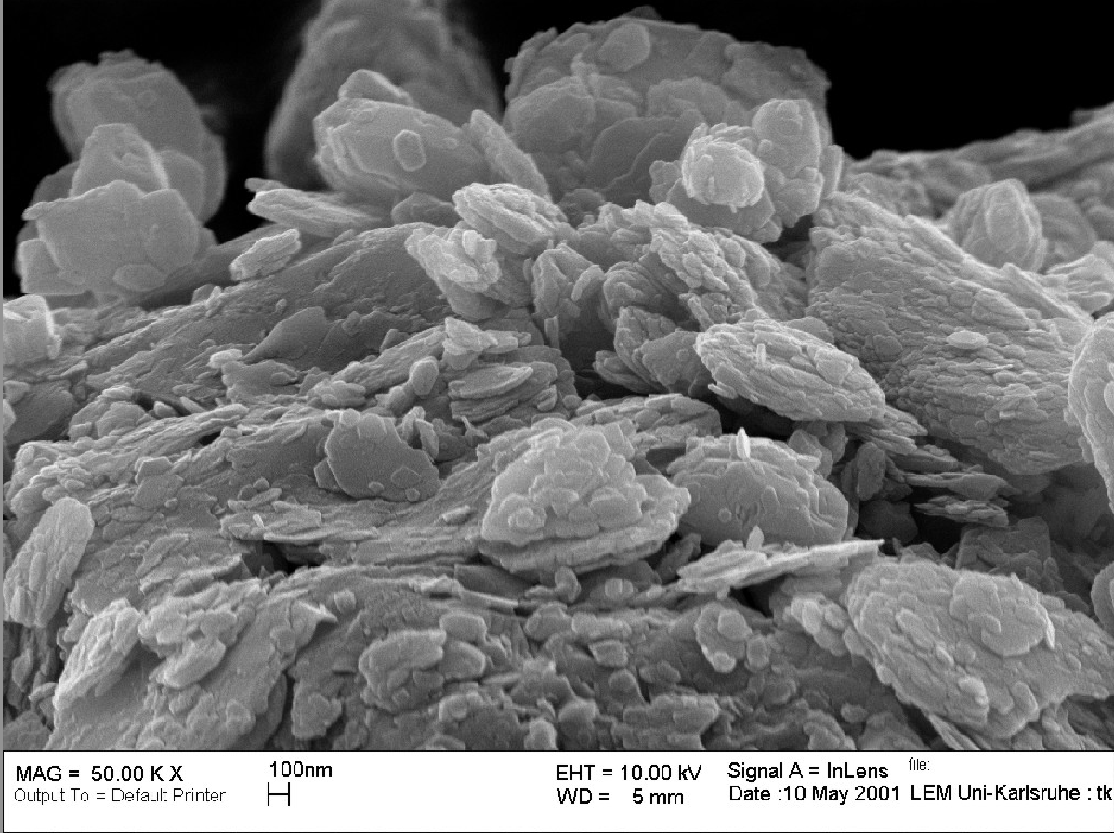
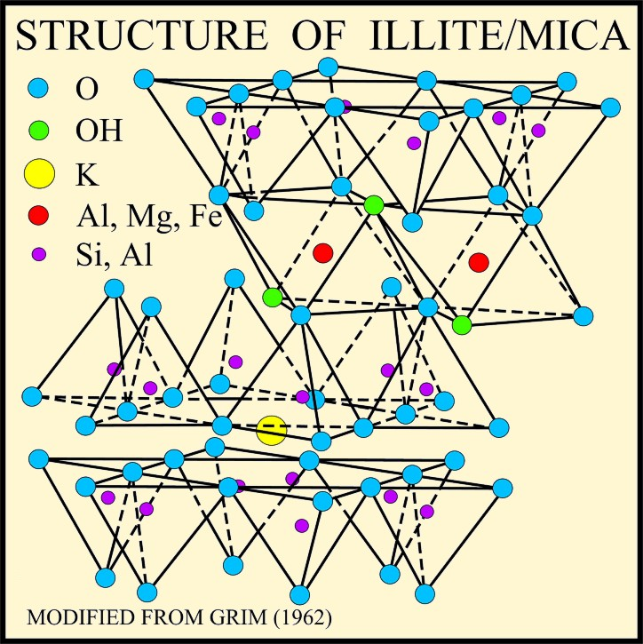
Tonminerale

ol: Struktur von Illit
or: REM Aufnahme Illit
mr: REM-Aufnahme Illit & Kaolinit
ur: REM Aufnahme von Kaolinit ( sechsseitige Plättchen)
ul: Röntgendiffraktometer – Diagramme von Illiten, die bei verschiedenen Metamorphosegraden kristallisierten.

